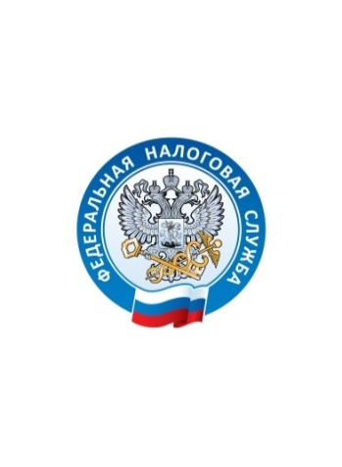
О ПРОВЕДЕНИИ ОТРАСЛЕВОГО ПРОЕКТА
«ОБЩЕСТВЕННОЕ ПИТАНИЕ»

Федеральная налоговая служба приступила к осуществлению отраслевого проекта в отношении субъектов предпринимательской деятельности, оказывающих услуги общественного питания.
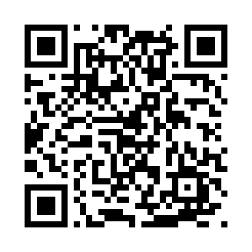
Целью отраслевого проекта «Общественное питание» является побуждение повсеместного применения контрольно-кассовой техники в установленных законом случаях, увеличение выручки, фиксируемой с применением контрольно-кассовой техники, и, как следствие, повышение роста доходов бюджета за счет сокращения теневого оборота рынка общественного питания и создания равных, конкурентных условий ведения бизнеса.
В соответствии с Федеральным законом от 22.05.2003 № 54-ФЗ «О применении контрольно-кассовой техники при осуществлении расчетов в Российской Федерации» при реализации физическим лицам товаров, работ, услуг, в том числе услуг общественного питания, организации и индивидуальные предприниматели обязаны применять контрольно-кассовую технику и выдавать (направлять) клиентам в момент оплаты кассовые чеки, содержащие обязательные реквизиты.
Налоговыми органами проводятся контрольные мероприятия по выявлению налогоплательщиков сферы услуг общественного питания, нарушающих требования законодательства Российской Федерации о применении контрольно-кассовой техники.
При проведении контрольных мероприятий налоговые органы придерживаются риск-ориентированного подхода, направленного на максимальное сокращение избыточных проверок, отказ от проверок добросовестных субъектов, усиление контроля в отношении лиц, чья деятельность является высокорискованной.
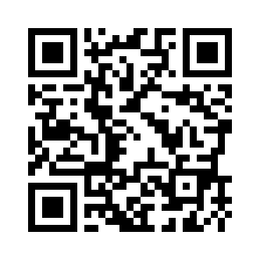
Важным внешним источником информации о нарушении законодательства о применении контрольно-кассовой техники являются сведения, поступающие от граждан.
Кассовые чеки можно быстро и удобно проверить на соответствие законодательству с помощью мобильного приложения «Проверка чека» (установка приложения возможна: для платформы Android через сервис Googl Play, для платформы iOS через сервис AppStore), а также на сайте http://kkt-online.nalog.ru. При этом в случае обнаружения нарушения, в том числе в случае невыдачи чека, покупатель в рамках осуществления «гражданского контроля» может направить сигнал в налоговый орган.
Кроме того, сообщение о нарушении законодательства о применении контрольно-кассовой техники можно направить посредством официального сайта ФНС России и личного кабинета налогоплательщика.
Помимо сведений, поступающих от граждан, налоговые органы используют информацию из внутренних источников. Сумма продаж, полученная с помощью автоматизированной системы контроля, сопоставляется с показателями налоговой отчетности, а также фактом ее представления. Процесс автоматизации данных, поступающих в налоговые органы, построен на алгоритмах, позволяющих выявить правонарушителя и однозначно квалифицировать нарушение.
Следует учитывать, что за неприменение контрольно-кассовой техники статьей 14.5 Кодекса Российской Федерации об административных правонарушениях предусмотрена административная ответственность в виде штрафа (часть 2 статьи 14.5 КоАП РФ) и приостановления деятельности (часть 3 статьи 14.5 КоАП РФ).

УФНС России по Ханты-Мансийскому автономному округу – Югре просит соблюдать законодательство Российской Федерации о применении контрольно-кассовой техники.

